ВСЕРОССИЙСКАЯ ОЛИМПИАДА ШКОЛЬНИКОВ

ПО ТЕХНОЛОГИИ. 2024–2025 уч. г.

НАПРАВЛЕНИЕ «ТЕХНИКА, ТЕХНОЛОГИИ И ТЕХНИЧЕСКОЕ ТВОРЧЕСТВО»

ШКОЛЬНЫЙ ЭТАП.

10–11 КЛАССЫ

**Общая часть**

**№1(1 балл)**

В 1882–1885 годах Александр Фёдорович Можайский представлял воздухоплавательному отделу Русского технического общества самолёт с паровым двигателем, проведя серию усовершенствований конструкции. К сожалению, самолёт так и не смог осуществить полёт. В 1890 году французский инженер Клемент Адер смог создать паролёт «Эол», пролетевший 50 метров на высоте около 17–19 сантиметров. Как Вы считаете, позволил ли технический прогресс в сфере создания паровых двигателей и вообще в сфере самолётостроения создать самолёт, оснащённый паровым двигателем, способный к стабильному полёту?

Ответ:

**№2(1 балл)**

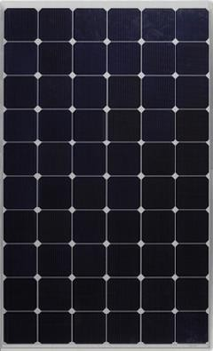В 2017 году в Оренбургской области была создана новая Соль-Илецкая СЭС мощностью 25 МВт, состоящая более чем из двухсот тысяч солнечных модулей. Внешний вид и некоторые характеристики одного модуля, использующего кремниевые солнечные элементы, представлены в таблице и на рисунке.

Длина – 1671 мм. Ширина–1002мм. Вес – 17 кг.

Известно, что модули были изготовлены на основе тонкоплёночной технологии. Предложите технологическое решение, позволяющее уменьшить количество модулей, не увеличивая при этом их суммарную площадь и значительно не увеличивая их весовые характеристики. (Модули должны иметь кремниевую основу, и общая мощность СЭС должна остаться прежней.)

Ответ:

**№3(1 балл).**

Экологические знаки информируют потребителя о различных показателях экологических свойств товаров. Рассмотрите приведённый знак.

Из предложенных вариантов ответа выберите то описание, которое наиболее точно указывает, что означает данный знак.

а) Знак указывает, что объект опасен для окружающей среды.

б) Знак означает, что данную вещь следует выбросить в урну.

в) Знак означает, что данный продукт может быть опасен для здоровья.

г) Знак означает замкнутый цикл: создание–применение–утилизация.

д) Знак указывает, что данную вещь необходимо собирать и выбрасывать отдельно.

е) Знак указывает, что отдельные компоненты продукта не были протестированы на животных.

ж) Знак означает, что товар изготовлен из нетоксичного материала и может соприкасаться с пищевыми продуктами.

з) Знак означает, что данную вещь изготовили из сырья, пригодного для переработки или из вторичного (переработанного) сырья.

и) Знак означает, что при изготовлении продукта не использовались животные компоненты, полученные ценою жизни животных.

Ответ:

**№4(1 балл).**

Рассмотрите приложенный рисунок

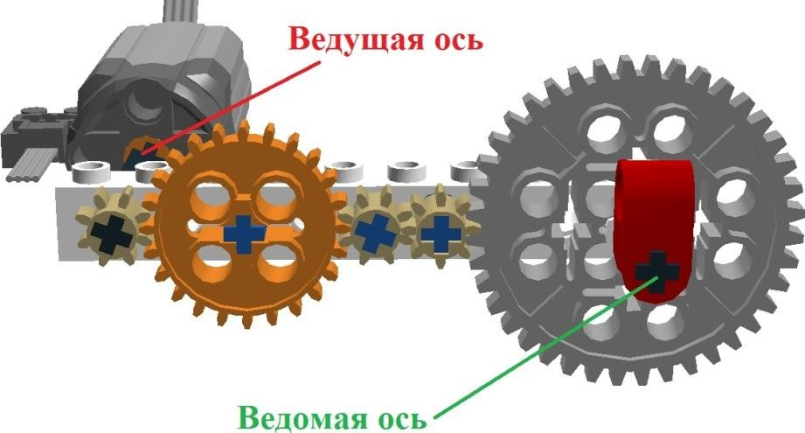

Определите, к какому типу относится данная зубчатая передача и почему.

Укажите **два** верных варианта ответа.

а) Это понижающая передача, потому что от ведущей оси к ведомой оси увеличивается частота вращения.

б) Это понижающая передача, потому что от ведущей оси к ведомой оси уменьшается частота вращения.

в) Это понижающая передача, потому что от ведущей оси к ведомой оси увеличивается крутящий момент.

г) Это понижающая передача, потому что от ведущей оси к ведомой оси уменьшается крутящий момент.

д) Это повышающая передача, потому что от ведущей оси к ведомой оси увеличивается частота вращения.

е) Это повышающая передача, потому что от ведущей оси к ведомой оси уменьшается частота вращения

ж) Это повышающая передача, потому что от ведущей оси к ведомой оси увеличивается крутящий момент.

з) Это повышающая передача, потому что от ведущей оси к ведомой оси уменьшается крутящий момент.

Ответ:

**№5(1 балл).**

Спутник связи - это [искусственный спутник](https://translated.turbopages.org/proxy_u/en-ru.ru.e81e4c2f-63652e1f-56bcbc92-74722d776562/https/en.wikipedia.org/wiki/Artificial_satellite), который передает и усиливает сигналы [радиосвязи](https://translated.turbopages.org/proxy_u/en-ru.ru.e81e4c2f-63652e1f-56bcbc92-74722d776562/https/en.wikipedia.org/wiki/Radio) с помощью [транспондера](https://translated.turbopages.org/proxy_u/en-ru.ru.e81e4c2f-63652e1f-56bcbc92-74722d776562/https/en.wikipedia.org/wiki/Transponder_(satellite_communications)); он создает [канал связи](https://translated.turbopages.org/proxy_u/en-ru.ru.e81e4c2f-63652e1f-56bcbc92-74722d776562/https/en.wikipedia.org/wiki/Communication_channel) между источником, [передатчиком](https://translated.turbopages.org/proxy_u/en-ru.ru.e81e4c2f-63652e1f-56bcbc92-74722d776562/https/en.wikipedia.org/wiki/Transmitter) и [приемником](https://translated.turbopages.org/proxy_u/en-ru.ru.e81e4c2f-63652e1f-56bcbc92-74722d776562/https/en.wikipedia.org/wiki/Radio_receiver) в разных точках [Земли](https://translated.turbopages.org/proxy_u/en-ru.ru.e81e4c2f-63652e1f-56bcbc92-74722d776562/https/en.wikipedia.org/wiki/Earth). Спутники связи используются для [телевидения](https://translated.turbopages.org/proxy_u/en-ru.ru.e81e4c2f-63652e1f-56bcbc92-74722d776562/https/en.wikipedia.org/wiki/Television), [телефонной](https://translated.turbopages.org/proxy_u/en-ru.ru.e81e4c2f-63652e1f-56bcbc92-74722d776562/https/en.wikipedia.org/wiki/Telephone) связи, [радио](https://translated.turbopages.org/proxy_u/en-ru.ru.e81e4c2f-63652e1f-56bcbc92-74722d776562/https/en.wikipedia.org/wiki/Radio), [интернета](https://translated.turbopages.org/proxy_u/en-ru.ru.e81e4c2f-63652e1f-56bcbc92-74722d776562/https/en.wikipedia.org/wiki/Internet) и в [военных](https://translated.turbopages.org/proxy_u/en-ru.ru.e81e4c2f-63652e1f-56bcbc92-74722d776562/https/en.wikipedia.org/wiki/Military) целях. По состоянию на 1 января 2021 года на околоземной орбите находится 2224 спутника связи. Большинство спутников связи находятся на [геостационарной орбите](https://translated.turbopages.org/proxy_u/en-ru.ru.e81e4c2f-63652e1f-56bcbc92-74722d776562/https/en.wikipedia.org/wiki/Geostationary_orbit) в 22 300 милях (35 900 км) над [экватором](https://translated.turbopages.org/proxy_u/en-ru.ru.e81e4c2f-63652e1f-56bcbc92-74722d776562/https/en.wikipedia.org/wiki/Equator), так что спутник кажется неподвижным в одной и той же точке неба; поэтому [спутниковые](https://translated.turbopages.org/proxy_u/en-ru.ru.e81e4c2f-63652e1f-56bcbc92-74722d776562/https/en.wikipedia.org/wiki/Satellite_dish) [антенны](https://translated.turbopages.org/proxy_u/en-ru.ru.e81e4c2f-63652e1f-56bcbc92-74722d776562/https/en.wikipedia.org/wiki/Satellite_dish) наземных станций могут быть постоянно нацелены на это место и не должны перемещаться, чтобы отслеживать спутник.

Рассмотрите предложенные изображения. Среди них выберите то, на котором изображён спутник связи.

|  |  |
| --- | --- |
| Космический корабль «Восток-1» |  |
| А | Б |
| СПУТНИК СВЯЗИ | Энциклопедия Кругосвет | Спутники связи от производства до запуска |
| В | Г |
| Первый. Открытия самого отдаленного космического аппарата «Вояджер-1» -  YouTube | Оппортьюнити — Википедия |
| Д | Е |

Ответ:

Специальная часть.

**№ 1 (1балл).**

Для выполнения технологических операций точения на металлообрабатывающем станке необходимо обеспечить частоту вращения шпинделя 3750 об/мин. Нам известно, что частота вращения вала электромотора составляет 1250 об/мин. Передача движения от вала электромотора на шпиндель происходит при помощи зубчатого цилиндрического передаточного механизма, состоящего из двух зубчатых колёс. Количество зубьев ведущего зубчатого колеса – 69. Определите количество зубьев у ведомого зубчатого колеса и передаточное число передачи.

Ответ:

**№2 (1балл).** При конструировании воздушных ЛЭП (линий электропередач) переменного тока в Российской Федерации часто применяются провода открытой изоляции. По маркировке такого провода «А25» определите материал его изготовления.

Ответ:

**№3 (1балл).**

По представленному чертежу определите расстояние в мм от центра детали до центра каждого из 7 отверстий, имеющих радиус 6 мм.

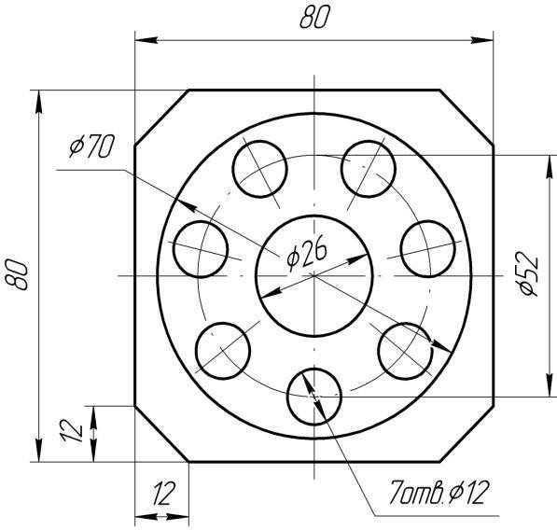

Ответ:

**№4 (1балл).** Каким образом позволяют преобразовать обрабатываемый материал технологические процессы, разработанные и применяемые сегодня на производственных предприятиях?

а) изменять только форму материала

б) изменять только форму и размеры материала в) изменять только свойства материала

г) изменять все выше перечисленные параметры

Ответ:

**№5(1балл).**

По маркировке стали12Х1МФ определите легирующие элементы, входящие в её состав.

а) марганец

б) вольфрам

в) молибден

г) ванадий

д) хром

е) никель

ж) фосфор

Ответ:

**№6 (1балл).**

Дайте верное название для горячекатаного стального фасонного проката П- образного сечения, предназначенного для придания жёсткости и устойчивости конструкциям. Данный прокат хорошо работает на изгиб и воспринимает осевые нагрузки, за счёт чего способен увеличивать прочность конструкции в целом.

**Ответ:**

**№7 (1балл).**

В Российской Федерации изготавливают трубы, прессованные из алюминия и его сплавов с наружным диаметром 18–300 мм и с толщиной стенки 1,5–40 мм. Часть трубной продукции поставляется только после термической обработки, которая может быть осуществлена с применением следующих процессов:

а) закалка б) отжиг

в) процессинговое омолаживание г) искусственное старение

д) диффузионное омолаживание

Ответ:

**№ 8 (1 балл).**

При сверлении отверстий с применением электродрели максимально возможный к применению диаметр сверла определяется характеристиками:

а) электродвигателя

б)используемого электрического тока в) сверлильного патрона

г) всего вышеперечисленного

Ответ:

**№9(1 балл)**

Ученики одиннадцатого класса выполнили коллективный проект

«Микроавтомобиль для детского городка профессий». При испытаниях автомобиль показал плохую управляемость. Колёса микроавтомобиля, установленные на одной оси, при повороте вращались с одинаковой угловой скоростью, что приводило к пробуксовке колеса, идущего по внешнему диаметру, большему, чем внутренний. Какой механизм необходимо добавить в конструкцию, чтобы улучшить управление автомобилем?

Ответ:

№10(1 балл)

При программировании сверлильного станка с ЧПУ учащийся установил скорость вращения сверла равной 20 об/c, а скорость вертикальной подачи сверла – 0,3 мм/c, применив при этом сверло диаметром 7 мм. Определите время сверления отверстия глубиной 35 мм.

Ответ:

**№11(1 балл)**

**Укажите количество недостающих размеров на чертеже втулки**

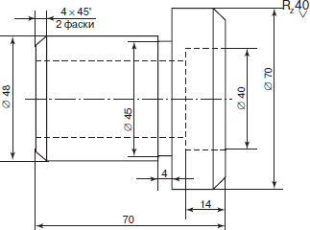

Ответ:

№12(1 балл)

**Установите соответствие между термином и обозначенным им понятием.**

|  |  |
| --- | --- |
| Определение | Термин |
| 1. Пространство, приспособленное для выполнения учебно- трудового задания, размещения работающих, материалов,  инструментов, оборудования, готовой продукции | А. Операция |
| 2. Часть технологического процесса, выполняемого на  одном рабочем месте | Б. Переход |
| 3. Часть технологической операции, выполняемая за один  установ детали | В. Установ |
| 4. Часть операции, выполняемая при неизменных режимах  обработки | Г. Рабочее место |

Ответ:

№13(1 балл)

**Установите соответствие между особенностями композиции и их назначением**

|  |  |
| --- | --- |
| Особенности композиции | Назначение |
| 1. Целостность | А. Характеризуется состоянием покоя, устойчивостью, равновесием, неподвижностью, замкнутостью,  пассивностью |
| 2. Динамичность | Б. Это в первую очередь вопрос о необходимости и достаточности художественных средств для раскрытия темы, когда в композиции нет ничего лишнего и не  возникает желания чего-либо добавить или убрать |
| 3. Статичность | В. Это такое состояние формы, при котором все элементы  сбалансированы между собой |
| 4. Уравновешенность | Г. Выражает движение, стремительность, открытость, делает форму активной, заметной, выделяет ее среди других, позволяет избежать монотонности,  однообразности, невыразительности |

Ответ:

**№14(1 балл)**

**К цепи приложено напряжение U. Напишите формулы для расчета тока при разомкнутом и замкнутом ключе.**

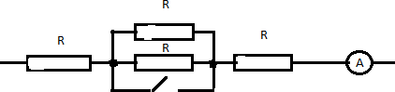

Ответ:

**№15(1 балл)**

**Перед изготовлением изделия в процессе выполнения проекта необходимо:**

а) оформить пояснительную записку к проекту; б) продумать презентацию проекта;

в) разработать чертежи и технологическую карту;

г) оценить экономические и экологические свойства изделия.

Ответ:

**№16(Творческое задание)** (максимум 5 баллов)

**«РАЗРАБОТАТЬ ПОДСТАВКУ ДЛЯ СВЕЧИ В МЕТАЛЛИЧЕСКОМ КОРПУСЕ»**

1. Вам необходимо, из бруска 50х50 мм, длиной 220 мм выточить подставку под свечу в металлическом корпусе1 (Рис. 1).

|  |  |
| --- | --- |
| А) | Б) |

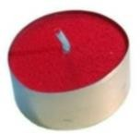 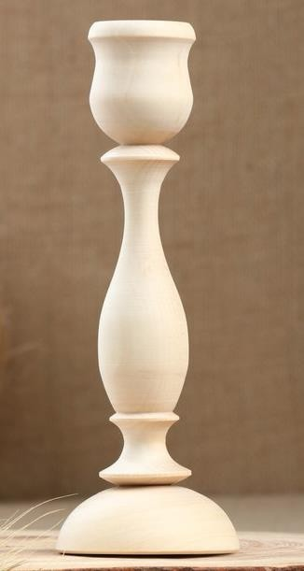

Рис. 1. Образец подставки для свечи в металлическом корпусе (не копировать)

а) свеча в защитном металлическом корпусе; б) – корпус свечи.

1. Составьте чертёж в масштабе 1:1 (ГОСТ 3.1128-93 Правила выполнения чертежей) по следующим габаритным размерам:
   * диаметр свечи в металлическом корпусе 36 мм, высота 16 мм.
   * высота готовой подставки 160±1 мм, диаметр основания подставки 44±0,5 мм, поднутрение основания подставки - 2-3 мм.

Остальные размеры указываете на чертеже с учетом габаритных размеров свечи.

1. Материал изготовления – лиственная порода дерева. Укажите лиственную породу дерева.
2. Перечислите названия технологических операций, применяемых при изготовлении данного изделия.
3. Перечислите оборудование, инструменты и приспособления, применяемые

1Образец не копировать

для изготовления данного изделия.

1. Укажите вид заключительной и декоративной отделки готового изделия

Для чертежа